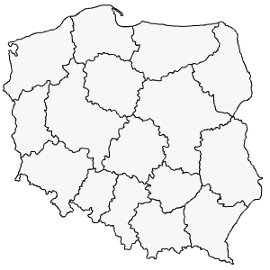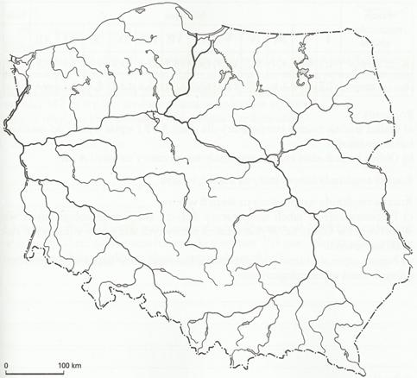

**Podpisz województwa i ich stolice**

**Zaznacz na drugiej mapie:**

Żuławy Wiślane, Suwałki, wyspa Wolin, Bieszczady, Tatry, Nida, Warta, Karkonosze, Bug, Odra, Kielce, Góry Świętokrzyskie, Narew, Noteć, Góry Stołowe, J. Śniardwy, Szczecin, Nizina Śląska, Kotlina Sandomierska, Wyżyna Śląska, Mazury, Beskidy, San, Kołobrzeg, Hel, Radom, Częstochowa, Pojezierze Pomorskie, Nizina Wielkopolska, j, Solińskie, j, Gopło, Nowy Sącz, Bzura, j. Włocławskie, Wisła, Nysa Kłodzka.

**Sąsiedzi Polski ze stolicami**